Merkblatt über zusätzliche Maßnahmen in den roten Gebieten
(Nitratgebiete nach §13a DüV; und VODüVGebiete, gültig ab 31.12.20)

1. Pflicht zur Analyse der Inhaltsstoffe von Wirtschaftsdünger (WD) und Gärresten (§3 Abs.1 Satz Nr. 1. und 3. VODüV)
- Die Ermittlung der Inhaltsstoffe von Wirtschaftsdüngern oder Gärresten, auch von Festmist, ist vorgeschrieben.
- Vor dem Ausbringen im roten Gebiet müssen die Gehalte an Gesamtstickstoff (GesN), verfügbarem Stickstoff (Nmin) oder Ammoniumstickstoff und Gesamtphosphat in Form eines Untersuchungsergebnisses durch ein anerkanntes Labor vorliegen.
- Das Untersuchungsergebnis darf nicht älter als 12 Monate sein.
- Jeder anfallende WD ist zu untersuchen.
- Ausnahmen:
  - Der jeweilige einjährige Gesamt-N-Anfall des Betriebs aus Wirtschaftsdüngern tierischer Herkunft beträgt maximal 500 kg N/Jahr.
  - Die Regelung gilt nicht für Kompost, sofern er keinen Wirtschaftsdünger enthält.

2. Pflicht zur Bodenprobenahme für Stickstoff
(§3 Abs.1 Satz Nr. 2. VODüV)
- Vor dem Ausbringen wesentlicher Mengen an Stickstoff ist eine Untersuchung des verfügbaren Stickstoffs auf jedem Schlag/Bewirtschaftungseinheit mindestens jährlich durch eine repräsentative Probe zu ermitteln (auch die EUF-Methode ist zugelassen).
- Diese Vorgabe gilt für Hauptkultur und Zweitfrucht, und wird zusätzlich empfohlen zur Zwischenfrucht.
- Ausnahmen:
  - Bei Ausbringung von „nicht wesentlichen“ Mengen von Stickstoff unter 50 kg GesN/ha/Jahr) entfällt die Pflicht zur Probennahme (wie z.B. zu Leguminosen oder Kleegras).
  - Sie gilt auch nicht auf Grünland und Flächen mit mehrschnittigem Feldfutterbau.

3. Gültigkeit der Maßnahmen in roten Gebieten
(§3 Abs.1 Satz Nr. 3. VODüV)
- Einzuhalten sind für alle Betriebe zusätzliche Regelungen in roten Gebieten wie Sperrzeiten und Begrünungsgebote.
- Die Aufzeichnungspflicht und Pflicht zur Düngebedarfsermittlung (DBE) greifen in den roten Gebieten
  - ab 10 ha landwirtschaftlicher Fläche;
  - bei über 1 ha Sonderkulturen (Gemüse, Hopfen, Wein oder Erdbeeren);
  - bei einem jährlichen Nährstoffanfall aus Wirtschaftsdüngern tierischer Herkunft über 500 kg N/Betrieb;
  - und bei Aufnahme von Wirtschaftsdüngern und Gärresten im Betrieb.

- Ausnahmen:
  - Betriebe, welche unter den oben genannten Mindestkriterien liegen, sind auch von Bodenuntersuchung mit Nmin Probe, Reduzierung des ermittelten N-Düngebedarfs und Ermittlung der WD-Inhaltsstoffe ausgenommen.

4. Einschränkungen durch DüV §13a auf Flächen in den roten Gebieten

4.a Einschränkungen der Düngemengen (§13a Abs.2 Satz Nr. 1. und 2. DüV)
- Der ermittelte Stickstoffdüngebedarf ist bis zum 31. März des laufenden Düngejahres zu einer betrieblichen Gesamtsumme zusammenzufassen und aufzuzeichnen (für späte Sommerungen wie Mais wird die Dokumentation ergänzt).
- Eine Verringerung des Stickstoffdüngebedarfs (DBE N-Obergrenze) um 20 Prozent im Durchschnitt der Flächen des Betriebes, welche im roten Gebiet liegen, ist vorgeschrieben (Basis ist der Ertragsdurchschnitt 2015-2019).
- Die jährlich ausgebrachte Menge an Gesamtstickstoff pro Schlag/ Bewirtschaftungseinheit aus organischen und organisch-mineralischen Düngemitteln einschließlich Wirtschaftsdünger darf 170 Kg N/ha nicht überschreiten, bei Kompost entsprechend 510 kg N in drei Jahren.
- Ausnahme:
  - Wenn die komplette Düngermenge 160 kg/ha Gesamtstickstoff nicht überschreitet und davon nicht mehr als 80 kg N mineralisch ist, darf von der 20%-Reduktion abgesehen werden. Dies wird ermittelt im Durchschnitt aller bewirtschafteten Flächen im roten Gebiet mit Ausnahme von Brachen.

4.b Einschränkung der Sperrzeiten (§13a Abs.2 Satz Nr. 3. und 4. DüV)
- Düngemittel mit wesentlichen Gehalten an Stickstoff dürfen auf Grünland und Ackerland mit mehrjährigem Feldfutterbau bei Aussaat bis 15.Mai zwischen 1.Oktober und 31.Januar nicht aufgebracht werden.
- Verlängerung der Sperrzeit für Festmist von Huf- und Klauentieren oder Kompost vom 1.November bis 31.Januar.

4.c Einschränkung der N-Düngung im Herbst (§13a Abs.2 Satz Nr. 5., 6. und 7 DüV)
- Verbot des Aufbringens von stickstoffhaltigen Düngemitteln im Herbst zu Winterraps und Wintergerste, sowie zu Zwischenfrüchten ohne Futternutzung.
Ausnahmen:
  - Bei Winterraps, wenn eine Bodenprobe (aus 0-60cm) unter 45 kgN/ha verfügbaren Stickstoff ergibt;
  - Bei Zwischenfrüchten ohne Futternutzung, wenn nur Festmist von Huf- oder Klauentieren oder Kompost bis max.120 kg GesN verwendet wird;
  - Bei Zwischenfrüchten mit Futternutzung (nicht zur Biogasnutzung, aber zur Tierhaltung - auch Verkauf zur Fütterung).
  - Bei vorhandenen Bauanträgen für Lagerraum bis 1.10.2021, kann eine Düngung zur Zwischenfrucht auch ohne Futternutzung genehmigt werden. Ein formloser Antrag ist beim Kreislandwirtschaftsamt zu stellen.
- Begrenzung der Aufbringung flüssiger organischer und flüssiger organisch-mineralischer Düngemittel (einschließlich flüssigem WD) auf Grünland und Acker mit mehrjährigem Feldfutterbau (Aussaat vor 15.Mai) im Herbst ab 1.9. bis Beginn der Sperrzeit am 1.Oktober auf 60 kg Gesamtstickstoff/ha.
- Ab 2022 ist eine Stickstoffdüngung zu Sommerungen (Saat nach 1.Februar) nur zulässig, wenn eine Zwischenfrucht angebaut wurde, die nicht vor 15.Januar umgebrochen wurde (auch kein voriges Mulchen).
Ausnahme:
  - Wenn die Vorfrucht nach dem 1. Oktober geerntet wurde.

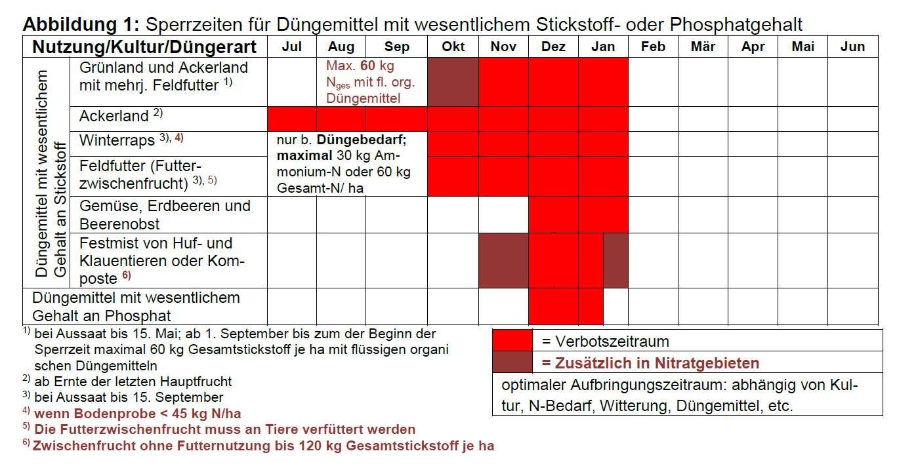
Quelle: Merkblatt zur VODüVGebiete und § 13a DüV, LTZ 2/2021

Bei Fragen wenden Sie sich gerne an:

Hans Werner, Tel. 07381 9397-7373
Gabriele Class, Tel. 07381 9397-7347
Hedda Kettering Tel. 07381 9397-7383

oder per Mail an landwirtschaftsamt@kreis-reutlingen.de.
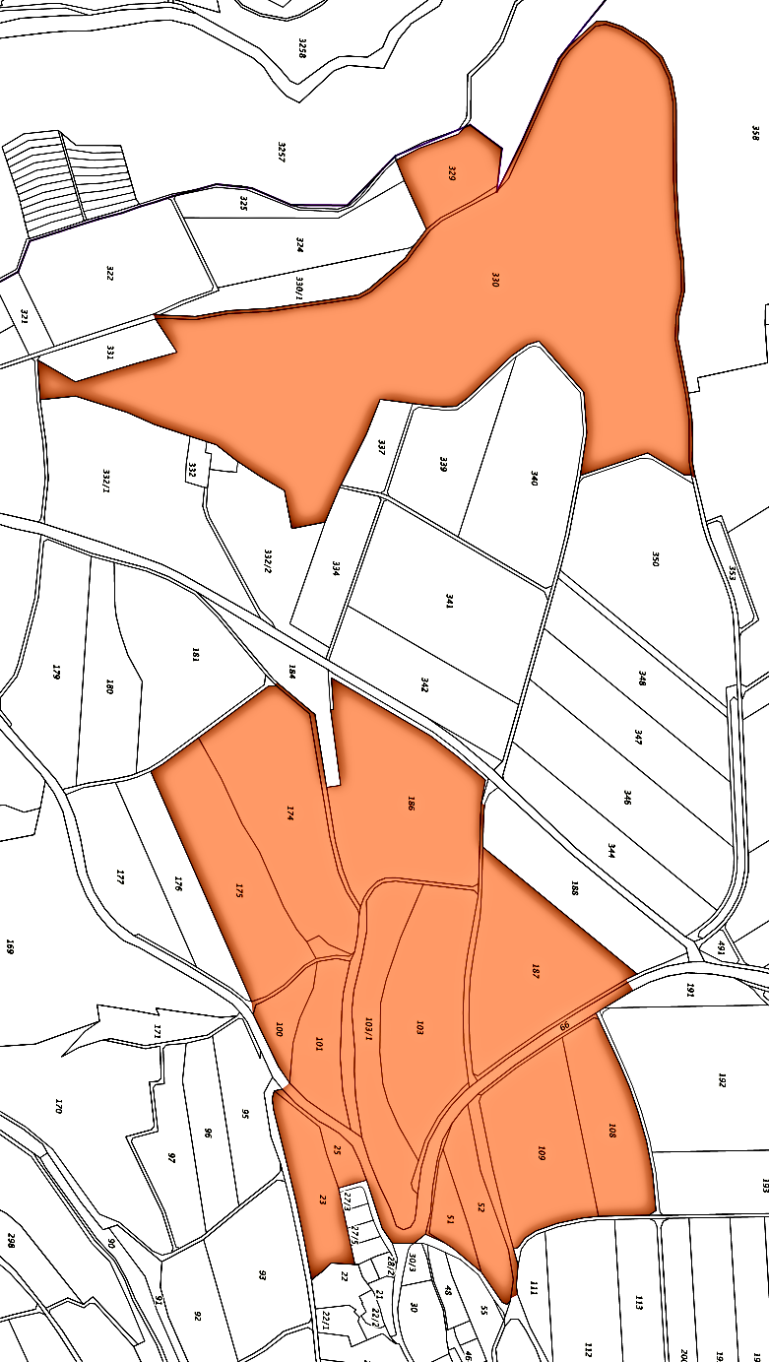
Übersicht der Flurstücke im roten Gebiet in Sonderbuch

